Navodila za delo GEO 6.r – 6.4. – 10.4.2020
Pozdravljeni.
Vesela sem, da se pridno javljate in pošiljate fotografije svojih izdelkov in zapiskov v zvezkih.
V tem tednu dokončajte delo , ki ste ga dobili prejšnji teden. To je snov pod naslovom KROŽENJE ZEMLJE OKOLI SONCA in LETNI ČAS (UČ str. 60-63).
- Svoje znanje preverite nalogami, na povezavah, ki sem vam jih navedla v navodilih prejšnjega tedna.
- Odgovorite na vprašanja v UČ (lahko tudi ustno), in izberite tri v rubriki Razmišljam kot geograf.
Te odgovore zapišite v zvezke. Vesela bom, če mi boste poslali tudi kakšno fotografijo, na kateri bodo razvidni odgovori na ta vprašanja. Prosim, če na vidno mesto zapišete svoje ime, da bom lažje uredila vaše prispevke.
Primer:
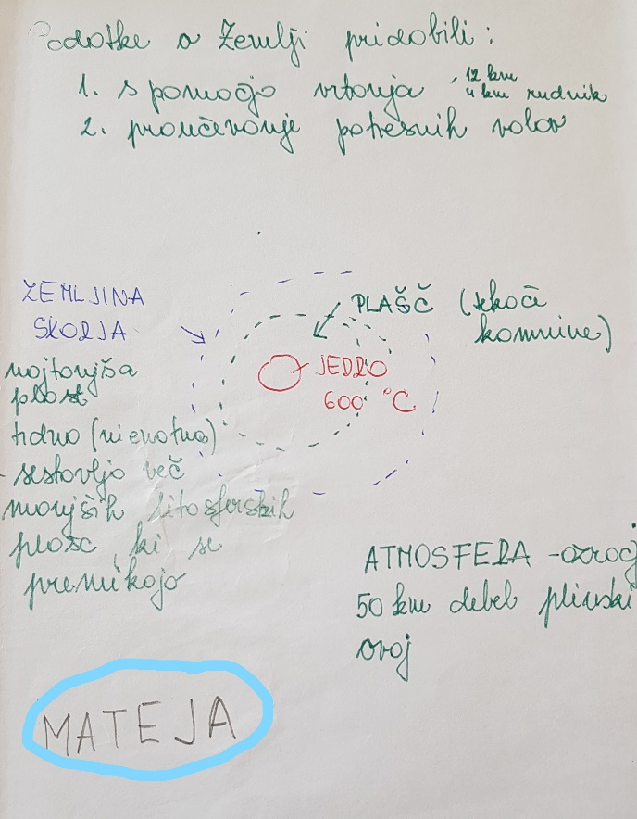
- Dostopate lahko tudi do delovnega zvezka založbe Rokus.
Naloge so na straneh 35-41.
https://folio.rokus-klett.si/?credit=GEO6DZ_2izd&pages=40-41
- Za popestritev si lahko ogledate še filmček o Sončevem in Luninem mrku, ki ga je posnel znanec Simon Purger.
Ostanite zdravi.
Mateja Zorman

